Федеральное государственное бюджетное образовательное учреждение высшего образования
«Саратовский государственный технический университет имени Гагарина Ю. А.»

Кафедра
«Прикладные информационные технологии»

ОТЧЕТ
по лабораторной работе №1
«НАЧАЛЬНЫЕ ОСНОВЫ ЯЗЫКА ПРОГРАММИРОВАНИЯ SOFT COMFORT»

Студента группы б2-ПИНФ21
Нефедова Д. В.

Саратов, 2020
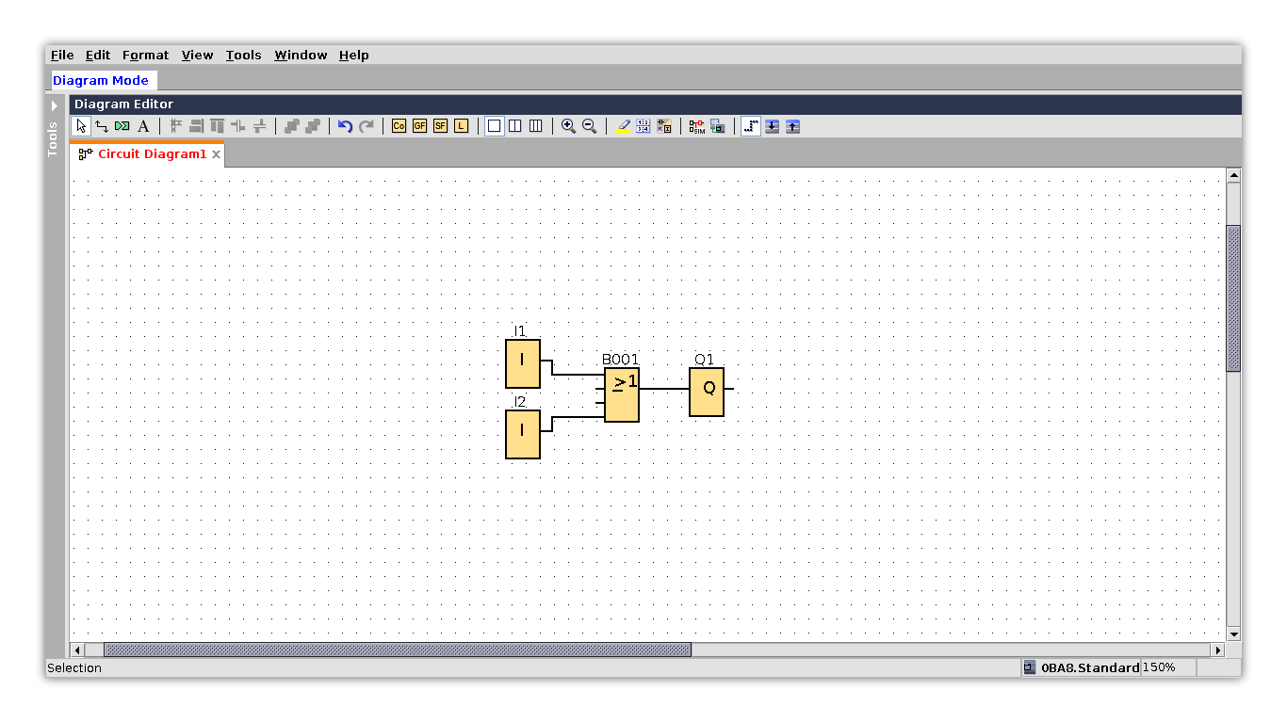Рисунок 1. Схема логического ИЛИ с двумя переключателями.
I1 | I2 | Q1
0 | 0 | 0
0 | 1 | 1
1 | 0 | 1
1 | 1 | 1
Таблица 1. Таблица истинности логической функции ИЛИ.

